Реферат
Китаев А.В. РАЗРАБОТКА ЭМУЛЯТОРА МАСС-СПЕКТРОМЕТРА МИ1201: пояснительная записка дипломного проекта. Екатеринбург: УГТУ, 2004. ____ с.

Библиогр. 4 назв. Рис. 10. Табл. 10. Прил. 1.

ЭМУЛЯТОР МАСС-СПЕКТРОМЕТРА, СТРУКТУРА ЭМУЛЯТОРА, АЛГОРИТМ ЭМУЛЯЦИИ, ИНТЕРФЕЙС ПРОГРАММЫ.

Разработка эмулятора масс-спектрометра, который позволяет производить отладку программы управления масс-спектрометром в отсутствие самого масс-спектрометра. Программу эмулятора масс-спектрометра можно использовать в ознакомительных или учебных целях, создавая иллюзию работы за масс-спектрометром.
Программа разработана в среде программирования Borland Delphi 7.
Содержание
Перечень условных обозначений символов и единиц 6
Введение 7
1. Работа масс-спектрометра 8
2. Алгоритм работы эмулятора масс-спектрометра 11
2.1. Контроллер блока питания источников ионов 12
2.1.1. Назначение 12
2.1.2. Алгоритм работы программного модуля 13
2.2. Контроллер ПНЧ 14
2.2.1. Назначение 14
2.2.2. Алгоритм работы программного модуля 14
2.3. Контроллер напряжений 18
2.3.1. Назначение 18
2.3.2. Алгоритм работы программного модуля 18
2.4. Контроллер пульта управления 20
2.4.1. Назначение 20
2.4.2. Алгоритм программного модуля 20
2.5. Контроллер развертки 22
2.5.1. Назначение 22
2.5.2. Алгоритм работы программного модуля 22
2.6. Контроллер счетчика ионов 24
2.6.1. Назначение 24
2.6.2. Алгоритм эмуляции 24
2.7. контроллер масс-спектрометра 25
2.7.1. Назначение 25
2.7.2. Алгоритм работы программного модуля 25
2.8. Контроллер генератора пиков 25
2.8.1 Назначение 25
2.8.2. Алгоритм работы программного модуля 25
3. описание программы 27
3.1. Взаимодействие эмулятора с программой управления масс-спектрометром 27
3.2. Визуальный интерфейс 28
3.2.1. Панель «Общие» 28
3.2.2. Панель «развертка» 28
3.2.3. Панель «Генерирование спектра» 29
3.3. Сохранение конфигурации эмулятора 29
3.3.1. Формат конфигурационного файла «Params.ini» 30
3.4. Режимы генерирования спектра 31
3.4.1. Режим «генерирования параметров пиков случайным образом» 31
3.4.2 Режим «чтение параметров пиков спектра из файла» 31
3.4.3. Режим «чтение реального спектра из файла» 33
3.5. Результата работы программы 33
Заключение 36
Список использованных источников 36
Приложение
Безопасность и экологичность проекта…………………...37

Перечень условных обозначений символов и единиц
ПНЧ – преобразователь напряжение-частота;
ВЭУ – вторичный электронный умножитель;
УПТ – усилитель постоянного тока;
БПГИ – блок питания газового источника ионов.

Введение
Работа на масс-спектрометре имеет недостатки, которые компенсируются получаемыми данными. Она требует больших энергозатрат. Масс-спектрометр является сложным дорогостоящим прибором и его использование приводит к снижению ресурса эксплуатации. Прибор имеет большие габаритные размеры, и его транспортировка не представляется возможной, т.е. работа с ним осуществляется только в пределах лаборатории. Количество рабочих мест за масс-спектрометром ограничено.
Однако существуют некоторые задачи, при решении которых непосредственное использование масс-спектрометра не является необходимым. Эмулятор предназначен для решения именно таких задач. Например, он позволят отлаживать программ управления масс спектрометром в любом месте и в любое время. Он требует лишь рабочее место, оборудованное ПК с операционной системой Windows. Эмулятор можно использовать в учебных и ознакомительных целях.

1. Работа масс-спектрометра
Принцип действия масс-спектрометра МИ1201 основан на пространственном разделении различающихся по массе предварительно ионизированных молекул. Разделение происходит в магнитном поле при наличии высокого вакуума в области образования, движения и регистрации ионов.
Цель метода масс-спектрометрии – определение массы молекул (атомов) и относительного содержания в анализируемом веществе компонентов, различных по массе. Определение массы сводится к выполнению следующих этапов:
- превращение нейтральных молекул исследуемого вещества в положительные ионы;
- создание и формирование ионного пучка в электростатическом поле;
- пространственное разделении ионов в магнитном поле;
- измерение и регистрация интенсивности каждого компонента.
Молекулы исследуемого вещества подвергаются ионизации в источнике ионов (см. рисунок 1.1.). Ионизация производится электронным ударом. Образовавшиеся положительно заряженные ионы получают ускорение в электрическом поле, и одновременно фокусируются в узкий пучок.
Образование ионов происходит ионизационной камере (11) при бомбардировке молекул анализируемого газа электронами, эмитируемые накаленным катодом. Отверстия на боковых стенках камеры служат для входа и выхода электронов. Прорезь на крышке предназначена для выхода ионов, образующийся в камере.
В источнике смонтированы два катода (12). Один – эмитирует электроны во время работы источника ионов, а второй служит приемником этих электронов. В случае перегорания первого катода, он может быть использован в качестве приемника электронов, при этом второй катод используется как источник электронов. В экране имеется отверстие для катодов, которое выполняет роль диафрагмы, сужающей область ионизации и таким образом уменьшающей разброс ионов по энергиям в ионном пучке.
Принципиальная схема масс-спектрометра
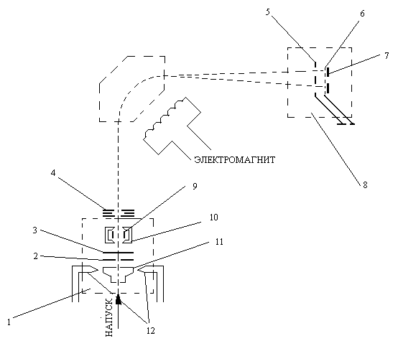
1 – источник ионов; 2 – блок фокусирующих линз; 3 – вытягивающая линза; 4 – блок корректирующих по вертикале линз («корректирующие Z»); 5 – входные щели; 6 – антидинатронный электрод; 7 – коллекторы; 8 – приемник ионов; 9 – отклоняющий электрод («корректирующие X»); 10 – блок ускоряющих линз; 11 – ионизационная камера; 12 – катоды.
Рис.1.1.
Вытягивающая линза (3) и блок фокусирующих линз (2) служат для предварительного ускорения ионов и фокусировки электронного пучка в электрическом поле между ионизационной камерой и вытягивающей линзой.
Блок ускоряющих линз (10) служит для ускорения ионного пучка. Отклоняющие электроды (9), расположенные между щелями ускоряющих линз, осуществляют коррекцию положения ионного луча.
Блок корректирующих по вертикали линз (4), кроме корректировки сужают ионный луч.
Моноэнергетический ионный пучок попадает в поперечное однородное магнитное поле, созданное электромагнитом. Ионный пучок в магнитном поле расслаивается на целый ряд лучей, в каждом из которых имеются ионы только с одним значением m/e.
Магнитное поле, создаваемое электромагнитом, кроме разделения ионного пучка создает фокусировку каждой составляющей ионного пучка в горизонтальной и вертикальной плоскости.
Пройдя магнитное поле, образовавшиеся ионные лучи через щели (5) в приемнике ионов попадают на коллекторы (7), создавая электрические токи в их цепях. Для устранения вторичной электронной эмиссии с коллектора используют антидинатронный электрод (6).
Положения выходной щели источника ионов и каждой входной щели приемника ионов фиксированы, поэтому развертку масс-спектра можно осуществлять изменением ускоряющего напряжения или индукции магнитного поля. Тогда на выбранную траекторию можно выводить ионы с различными значениями m/e и измерять интенсивность (ток) каждого ионного луча. Величина ионного тока компонентов (изотопов) с различными массами является мерой содержания данного компонента (изотопа) в анализируемом веществе.

2. Алгоритм работы эмулятора масс-спектрометра
Для эмуляции работы масс-спектрометра логически его функции были разделены на модули (блоки) так же, как разбиты функции управления масс-спектрометром с помощью ЭВМ на контроллеры, а именно:
- контроллер питания источника ионов;
- контроллер ПНЧ;
- контроллер напряжений;
- контроллер пульта управления;
- контроллер развертки;
- контроллер счетчика ионов.
Общая схема эмулятора
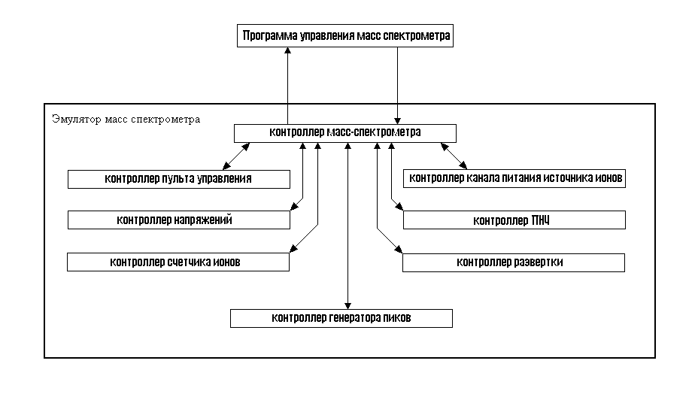
рис.2.1.
Условно назовем выше указанные контроллеры как основные контроллеры. Кроме этого к основным контролерам, перечисленным выше, добавили контроллер масс-спектрометра, и контроллер генератора пиков. Общая схема эмулятора напряжения приведена на рис.2.1. Рассмотрим алгоритм работы каждого контроллера.

2.1. Контроллер блока питания источников ионов

2.1.1. Назначение
Контроллер входит в состав канала питания источника ионов, предназначение которого формирование напряжений источника ионов и стабилизации тока эмиссии катода газового источника ионов.
Конструктивно канал питания источника ионов выполнен в виде следующих блоков:
- стабилизатор высокого напряжения;
- блока питания газового источника;
- контроллера канала питания источника ионов.
Стабилизатор высокого напряжения предназначен для питания высоким стабилизированным напряжением электронной оптики газового источника ионов масс-спектрометра и выдает следующие напряжения: ускоряющее, вытягивающее, фокусирующее, корректирующее X и корректирующее Z.
Блок питания газового источника ионов предназначен для стабилизации тока эмиссии катода газового источника ионов и питания электродов источника ионизирующим напряжением.
Изменение напряжений осуществляется посредством блока резисторов, представляющий собой резистивный делитель напряжений и состоящий из постоянных и переменных резисторов. Оси переменных резисторов через высоковольтные изоляторы и редукторы соединены с осями шаговых двигателей.
Контроллер канала питания источника ионов предназначен для выдачи управляющих сигналов от ЭВМ на стабилизатор высокого напряжения и блок питания газового источника ионов, а также для приема информации, выдаваемой данными блоками.
Контроллер выполняет следующие функции:
- формирует фазы вращения шаговых двигателей «Напряжения ионизации» и «Ток эмиссии» блока питания газового источника и «Напряжение вытягивающее», «Напряжение фокусирующее», «Коррекция X», «Коррекция Z» стабилизатора высокого напряжения;
- подает сигнал на включение луча стабилизатора высокого напряжения;
- принимает информацию о включении луча стабилизатора высокого напряжения, о включении высокого напряжения, перегрузке стабилизатора высокого напряжения, сигналы «блок включен» и «сгорел катод» из блока напряжения. На основе данной информации генерирует аварийные сигналы, посылаемые на ЭВМ.

2.1.2. Алгоритм работы программного модуля
Алгоритм эмуляции управления шаговыми двигателями, которые устанавливают напряжение и ток эмиссии, заключается в изменении значений элементов массива, характеризующего источник ионов. При подачи управляющего сигнала на порты (см. таблицу 2.1), эмулятор сравнивает с предшествующим сигналом, посланным на данный порт. Если два младших бита управляющего байта больше на единицу младших битов предыдущего сигнала изменяясь по кругу, т.е. 0,1,2,3,0,1,…, увеличиваем значение элемента массива, определяющего настоящие состояние соответствующему порту напряжение или тока эмиссии. Если же два младших бита посланного в порт байта, меньше на единицу двух младших бит предыдущего посланного байта изменяясь по кругу, т.е. 0,3,2,1,0,3,…, то уменьшаем значение элемента массива. Такое изменение ограничено максимальным и минимальным значением.
Таблица 2.1
Порты управления шаговыми двигателями
Адрес порта | Назначение
$EB97  $EB96  $EB95  $EB94  $EB93  $EB92 | Порт управления шаговым двигателем «Напряжения ионизации»  Порт управления шаговым двигателем «Ток эмиссии»  Порт управления шаговым двигателем «Напряжение вытягивающее»  Порт управления шаговым двигателем «Напряжение фокусирующее»  Порт управления шаговым двигателем «Коррекция X»  Порт управления шаговым двигателем «Коррекция Z»
Эмуляция управлением луча стабилизатора высокого напряжения на данном этапе разработки эмулятора масс спектрометра заключается в изменении значения соответствующего параметра под действием управляющего сигнала посланного на порт $EB91. Если посланный значением управляющий байта является 1, то луч выключается; если значением управляющего байта является 0, то луч включается; другое значение вызовет ошибку. При изменении данного параметра, т.е. состояния луча, изменяются и аварийные и информационные сигналы, характеризующиеся соответствующим вектором.
Байт аварийных и информационных сигналов считывается из порта $EB90 в формате представленном в таблице 2.2. Изменение байта происходит при изменении состояния блоков эмулятора масс-спектрометра (БПГИ, высокое напряжение, луч стабилизатора напряжения).
Таблица 2.2
Побитное описание байта аварийных сигналов
Номер бита | Наименование аварийного сигнала
1  2  3  4  5  6  7  8 | «Катод не сгорел»  «БПГИ включен»  «Включено высокое напряжения»  «Перегрузка»  «Луч стабилизации напряжения не включен»  Не используется  Не используется  Не используется

2.2. Контроллер ПНЧ

2.2.1. Назначение
Назначение блока ПНЧ заключается в преобразовании напряжения, обусловленного возникающими ионными токами в анализаторе масс-спектрометра, в частоту следования импульсов, что позволяет обрабатывать данные на ЭВМ.
Контроллер ПНЧ предназначен для управления работой ПНЧ, а также для счета числа импульсов, поступающих по команде от ЭВМ за определенный промежуток времен от преобразователей напряжение-частота, расположенных в блоке ПНЧ.

2.2.2. Алгоритм работы программного модуля
Эмуляция управления работой блока ПНЧ заключается в изменении внутренних данных и выдачи запрашиваемых данных под действием управляющих сигналов. Для простоты, рассмотри алгоритм работы в порядке подачи управляющих сигналов в порты для получения числа импульсов из соответствующих портов.
Для запуска счета импульсов необходимо, чтобы были установлены все разрешающие счет признаки: «управляющие слова канала счета установлены», «управляющее слово таймера установлено», «сигнал GATE установлен».
Для установки признака «управляющие слова канала счета установлены» необходимо произвести запись байтов в порты согласно таблице 2.3. При записи байта в один из данных портов, происходит определение канала счета и одного из двух (зависит от счетчика байтов управляющего слова канала) младших или старших байт управляющего слова, после чего происходит запись. На основе этого происходит изменение внутренних данных по следующим этапам: уменьшение контрольной суммы управляющих слов на значение управляющего слова канала, изменение определенного номера байта в управляющем слове канала, изменение счетчика байтов управляющего слова канала, увеличение контрольной суммы на измененное значение управляющего слова канала. Если контрольная сумма равна 2088, то происходит установка признака, в другом случае признак снимается.
Для установки признака «управляющее слово таймера установлено», достаточно осуществить запись байта $32 в порт $EB78. Запись другого байта снимет данный признак.
Установка последнего признака, необходимого для запуска счета, «сигнал GATE установлен», заключается в записи любого байта в порт $EB7D.
Таблица 2.3
Порты записи управляющих слов в каналы счета (для двух младших и старших байтов)
Адрес порта | Назначение
$EB60  $EB64  $EB60  $EB64  $EB68  $EB6C  $EB68  $EB6C  $EB68  $EB6C  $EB60  $EB64  $EB70  $EB74  $EB70  $EB74  $EB70  $EB74 | 1-й канал: два младших байта (управляющее слово = $34)  1-й канал: два старших байта (управляющее слово = $34 )  2-й канал: два младших байта (управляющее слово = $74)  2-й канал: два старших байта ( управляющее слово = $74)  4-й канал: два младших байта (управляющее слово = $34)  4-й канал: два старших байта (управляющее слово = $34)  5-й канал: два младших байта (управляющее слово = $74)  5-й канал: два старших байта (управляющее слово = $74)  6-й канал: два младших байта (управляющее слово = $B4)  6-й канал: два старших байта (управляющее слово = $B4)  3-й канал: два младших байт (управляющее слово = $B4)  3-й канал: два старших байта (управляющее слово = $B4)  7-й канал: два младших байта (управляющее слово = $34)  7-й канал: два старших байта (управляющее слово = $34)  8-й канал: два младших байта (управляющее слово = $74)  8-й канал: два старших байта (управляющее слово = $74)  9-й канал: два младших байта (управляющее слово = $B4)  9-й канал: два старших байта (управляющее слово = $B4)
После установки всех признаков запуска становится возможен непосредственно сам запуск счета, в противном случае попытка запуска вызовет ошибку. Однако если время интегрирования, т.е время в течении которого осуществляется счет, не задано или нужно его изменить, необходимо осуществить поочередно записать 2 байта, на которые разделяется устанавливаемое время интегрирования, в порт $EB7B. При записи одного байта происходит его копирование в указанный счетчиком на один из двух байт параметра таймера эмулятора, при этом счетчик меняется и указывает уже на другой байт.
Для инициализации запуска счета необходимо осуществить запись любого байта в порт $EB7C. После проверки установки всех разрешающих счет признаков, устанавливается признак запуска счета, снимается признак готовности данных и запускается таймер с заданным временем и интегрирования. По окончании счета таймер снимет признак начала счета.
При чтении данных счета с каналов (см. таблицу 2.4), если установлен признак запуска счета, возвращаются байты со значением $FF. Иначе, т.е. если признак запуска счета не установлен, в зависимости от порта считывается один из двух (указывается счетчиком байтов данных счета) младших или старших байтов данных счета соответствующего канала, при этом изменяется значение счетчика байтов, указывая на второй байт. Если при чтении признак готовности данных не установлен, то непосредственно перед чтением данные для каждого канала вычисляются по формуле:
 | $\text{НовоеЗначение}=\text{Староезначение}−\text{CoefCVF}⋅U$, | (2.1)
где, | CoefCVF - коэффициент преобразования напряжение-частота,  U - напряжение, В.
Таким образом, для точности полученных данных перед началом счета, необходимо в каждый канал записать значение $FFFFFFFF побайтно в соответствии с таблицей 2.4. Алгоритм записи данных канала аналогичен чтению данных канала, т.е. в зависимости от порта (см таблицу 2.4), в который записываются байты, и счетчика байтов, который указывает на один из двух младших или старших байтов, идет запись передаваемых в порт данных на строго определенное им место, при этом изменяется значение счетчика байтов.
Блок ПНЧ может работать в нескольких режимах, с которыми можно познакомиться из таблицы 2.5. В случае если на вход подан сигнал с ЭМУ, то в формуле (2.1) на место напряжения U будет значение соответствующее напряжения УПТ (для первого канала – напряжение УПТ1, для второго - УПТ2,…). Если на вход подана шина опоры, то в формуле (2.1) будет стоять напряжение шины опоры (см. контроллер напряжений).
Таблица 2.4
Порты чтения/записи данных счета контроллера
Адрес порта | Назначение
$EB63  $EB67  $EB62  $EB66  $EB6B  $EB6F  $EB6A  $EB6E  $EB69  $EB6D  $EB61  $EB65  $EB73  $EB77  $EB72  $EB76  $EB71  $EB75 | 1-й канал: два младших байта  1-й канал: два старших байта  2-й канал: два младших байта  2-й канал: два старших байта  4-й канал: два младших байта  4-й канал два старших байта  5-й канал: два младших байта  5-й канал: два старших байта  6-й канал: два младших байта  6-й канал: два старших байта  3-й канал: два младших байта  3-й канал: два старших байта  7-й канал: два младших байта  7-й канал: два старших байта  8-й канал: два младших байта  8-й канал: два старших байта  9-й канал: два младших байта  9-й канал: два старших байта
Таблица 2.5
Код режима работы ПНЧ
№ бита | Назначение бита | Назначение бита
№ бита | Назначение бита | 0 | 1
0 | Управляет шиной опорного напряжения, идущего на входы ПНЧ | На шину опоры подано -9В | На шину опоры подано 0В
1 | Управляет входами ПНЧ | На вход ПНЧ подключена шина опоры | На вход ПНЧ подан сигнал с ЭМУ
2 | Инвертирование сигнала | Сигнал инвертируется | Сигнал не инвертируется
Управление режимом работы ПНЧ осуществляется записью в порт $EB7E кода режима (см. таблицу 2.5). При записи значения кода сохраняется в соответствующем параметре, значение которого может быть получено путем чтения из данного порта.

2.3. Контроллер напряжений

2.3.1. Назначение
Контроллер напряжений предназначен для измерения напряжений в узлах масс-спектрометра и передачи результатов измерений в ЭВМ.

2.3.2. Алгоритм работы программного модуля
Измерение напряжений в эмуляторе представляет собой получение значений элемента, соответствующему измеряемому напряжению, вектора.
Выбор канала для измерения, т.е. задания номера элемента массива, необходимо установить код (см. таблицу 2.6) канала в соответствующий параметр, для чего необходимо записать код в порт $EBC8. После записи эмулятор снимает признак готовности данных.
Для подготовки (или обновления) данных к чтению нужно запустить строб измерений путем записи в порт $EBC7 любого байта. Подготовка данных проходит по следующим этапам:
- Снимет признак готовности данных, если он был установлен.
- Сбрасывает биты байта признаков «полярность» (2-й бит), «готовность передачи данных» (3-й бит), «предел измерения» (0-й и 1-й бит).
- Устанавливается бит «полярность» байта признаков: если значение выбранного элемента вектора напряжений отрицательное, то бит будет равен единицы, если неотрицательное, то нулю.
- Устанавливаются биты предела измерения в соответствии с таблицей 2.7.
Подготавливаются данные для вывода. Выходные данные состоят из 4-х тетрад. общим размером 2 байта. Каждая тетрада может принимать значения от 0 до 9 и отвечает за цифру в разряде значения выходных данных, т.е. значение напряжения на узле масс-спектрометра можно выразить формулой:
 | $U=(−1)^{s}(\sum_{i=1}^{4}{T_{i}⋅{\text{10}}^{i})⋅{\text{10}}^{r}}$, | (2.2)
где, | U - напряжение на узле, В;  s - значение бита «полярность»;  T_{i} –значение i-й тетрады;  r – определяется битом «размерность измерения» (см. таблицу 2.7)
Установка признака готовности данных и установка бита «готовность передачи данных».
После установки байта признаков, который можно считать из порта $EBCF, подготовленные данные можно считать побайтано: из порта $EBCD – 3 и 4 тетрада (старший байт) и из порта $EBCE – 1 и 2 тетрада (младший байт). Следует отметить, что при чтении данных, если признак готовности данных не установлен, автоматически запускается строб измерений.
Таблица 2.6
Коды каналов (узлов) масс-спектрометра
Код | Наименования канала(узла) | Код | Наименования канала(узла)
0  1  2  3  4  5  6  7  8 | Напряжение ИМЧ  Ускоряющее напряжение  Ток электромагнита  Напряжение умножителя  Напряжение антидинатрона  Напряжение опоры ПНЧ  Напряжение УПТ-1  Напряжение УПТ-2  Напряжение УПТ-3 | 9  10  11  12  13  14  15 | Напряжение УПТ-4  Напряжение УПТ-5  Напряжение УПТ-6  Напряжение УПТ-7  Напряжение УПТ-8  Напряжение УПТ-У  Напряжение линзы
Таблица 2.7
Расшифровка битов «предел измерения» байта
Значение битов | Предел измерений | Формат представления | Величина r
00  01  10  11 | До 100 мВ  До 1В  До 10В  До 100В | xx.xx  .xxxx  x.xxx  xx.xx | -5  -4  -3  -2

2.4. Контроллер пульта управления

2.4.1. Назначение
Контроллер пульта предназначен для управления клапанами системы напуска масс-спектрометра, включения блока питания газового источника ионов и стабилизатора высокого напряжения (см. пункт контроллер канала питания источника ионов), а также для управления работой блока питания ВЭУ.
Система напуска предназначена для подготовки и поочередного ввода в источник ионов масс- спектрометра двух исследуемых газов неизвестного изотопного состава (пробы) и четырех эталонных газов известного изотопного состава (стандартные образцы).

2.4.2. Алгоритм программного модуля
Контроллер пульта управления предназначен для управления включением (выключением) блоков и управлением клапанами.
Управление клапанами происходит записью управляющего байта (см. таблицу 2.8) в порт $EB30, который сохраняется в соответствующем параметре, также при чтении из порта можно получить значение этого параметра, т.е. байт состояния клапанов. На данном этапе разработки эмулятора данный параметр не влияет на другие функции эмулятор.
Таблица 2.8
управляющий клапанами байт
Значение 3-х бит младших в двоичном виде (остальные биты не имеют значения) | Состояние клапанов
000  001  010  011  100  101  110  111 | Все закрыты  Открыт клапан «Проба 1»  Открыт клапан «Проба 2»  Открыт клапан «Эталон 1»  Открыт клапан «Эталон 2»  Открыт клапан «Эталон 3»  Открыт клапан «Эталон 4»  «Откачка»
Включение (выключение) блоков: «разрешение управления клапанами», блок питания ВЭУ («ВЕУ»), стабилизатор высокого напряжения («Высокое напряжение») и блок питания газового источника ионов («БПГИ») осуществляется записью в порт управляющего байта, побитная расшифровка которого представлении в таблице 2.9, и чтением из порта $EB31. При записи управляющего байта происходит его инвертирование и копирование 4 младших бит в параметр, характеризующий состояние блоков. Также обновляются аварийные сигнала (см. контроллер канала питания источника ионов). При чтении возвращается значение данного параметра.
Для установки напряжения на ВЕУ необходимо разбить его значение на 3 тетрады (12 бит). Младший байт (2-е младшие тетрады) записывается в порт $EB33, 3-я тетрада (недостающие до полного байта биты могут быть любыми). Записанное значение сохраняется в предназначенном для этого параметре. Тот же принцип и при чтении из портов для получения установленного напряжения на ВЕУ, т.е. сохранного ранее значения данного параметра.
Таблица 2.9
Расшифровка управляющего блоками байта
№ бита | Назначение
0  1  2  3  4  5  6  7 | «БПГИ»  «Высокое напряжение»  «ВЕУ»  «Управлением клапанами»  Не используется  Не используется  Не используется  Не используется
Примечание:
- При записи байта состояние блока будет включен, если соответствующий бит будет равен 0, в противном случае состояние блока будет выключен;
- При чтении в точности до наоборот.

2.5. Контроллер развертки

2.5.1. Назначение
Канал питания электромагнита анализатора предназначен для питания обмоток электромагнита током, обеспечивающим в межполюсном зазоре электромагнита стабильную индукцию или индукцию, изменяемую по заранее заданной программе.
Контроллер развертки предназначен подачи управляющих сигналов, под воздействием которых происходит изменение стабилизируемой величины индукции магнитного поля в анализаторе на заданную величину, и, таким образом, выбирая из всего множества ионов ионы, имеющие необходимое соотношение заряда к массе.
Управляющее воздействие контроллера формируется в виде импульсов тока положительной и отрицательной полярности, нормированных по абсолютному количеству переносимого электричества. Импульсы положительной полярности вызывают уменьшение индукции магнитного поля, отрицательной увеличение.

2.5.2. Алгоритм работы программного модуля
Управление заключается в изменении счетчика импульсов контроллера, значение которого хранится в соответствующем параметре. Для изменения необходимо записать шаг изменения (максимальное значение 255) в порт $EBB1, после чего записью в порт $EBB2 байта задать направление изменения: положительное (значение байта - 1) или отрицательное (значение байта - 2). Далее эмулятор осуществляет изменение значения параметра, проходя по следующим этапам:
- Если изменяется направление изменение счетчика, по отношению к прошлому вызову процедуры изменения, то сбрасывается бит-признак «заблокирована выдача импульсов» в противоположном направлении вызываемому направлению изменения.
- Проверяем возможность выхода значения параметра счетчика контроллера с учетом заданных изменений за интервал, ограниченный максимальным и минимальным значением. В случае выхода за рамки, приравниваем параметр максимальному или минимальному значению, устанавливается бит-признак «заблокирована выдача импульсов» байта состояния (см. таблицу 2.10), значение которой можно получить чтением из порта $EBB3, в соответствующем направлении и эмулятор заканчивает изменения.
- Вносим заданные изменения в счетчик контроллера.
- Сбрасываем бит-признак «изменение значения счетчика закончено» байта состояниям контроллера. Запускаем таймер, который должен имитировать задержку при изменении магнитного поля реального масс-спектрометра.
- При истекании времени таймера происходит установка бита-признака «изменение значения счетчика закончено». После чего идет обновление данных, связанных со значением счетчика импульсов контроллера, т.е. значением массы, на которую указывает счетчик.
Зависимость массы от значения счетчика можно выразить формулой:
 | $m=K⋅(C+\text{dC})^{2}$, | (2.3)
где, | m – значение массы;  С - значение счетчика контроллера развертки;  K – коэффициент преобразования счетчик-масса;  dC –
Обновляемые данные, таких как напряжение UPT (см контроллер напряжений) и данные счетчика ионов контроллера счетчика ионов, зависит от счетчика импульсов контроллера развертки не напрямую. Зависимость существует от сигнала получаемого от контроллера генератора пиков, который зависит от массы, зависящей от значения счетчиком импульсов контроллера развертки.
Включение (или выключение) автоподстройки удержания на заданной массе осуществляется записью в порт $EBB3 1 (или 0). В эмуляторе состояние автоподстройки характеризуется значением соответствующего параметра, который на данном этапе развития эмулятора масс-спектрометра не влияет на другие параметры.
Таблица 2.10
побитная расшифровка байта-состояния
№ бита | Назначение
0 | «изменение значения счетчика закончено»
1 | «заблокирована выдача импульсов» в положительном направлении
2 | «заблокирована выдача импульсов» в отрицательном направлении
Примечание: Для данного байта состояния фраза «установка бита» означает, что значение бита должно быть равным нулю, а не 1 как принято обычно.

2.6. Контроллер счетчика ионов

2.6.1. Назначение
Контроллера счетчика ионов предназначен для управления и чтения данных с канала регистрации ионного тока методом счета импульсов.

2.6.2. Алгоритм эмуляции
Для получения данных с канала регистрации нужно установить время интегрирования (время в течении которого происходит счет) и коэффициент деления для времени , записать контрольные слова в порт $124: $34 для 3 и 4 байта счетчика , $74 для делителя времени таймера, $B2 для таймера. После этого необходимо сбросить триггер путем записи любого байта в порт $120.
После выше перечисленных действий и установки сигнала GATE (который необходимо устанавливать перед началом счета) записью в порт $122 любого байта, можно запустить счет. Для этого надо записать в порт $123 любой байт. После чего эмулятор устанавливает признак процесса счета, снимает признак готовности данных счета ионов к выводу и устанавливает время в таймер, имитирующее время счета, которое рассчитывается по следующей формуле:
 | $\text{Timer}=t⋅({\text{1000}}/{\text{Divt}})$, | (2.4)
где, | Timer – время для установки таймера;  t – установленной время интегрирования;  Divt – установленный коэффициент деления.
По истекании времени таймера эмулятор убирает признак процесса счета. и становятся доступными данные счета. Если попытаться считать эти данные до окончания счета, то эмулятор будет возвращать $FF.
Данные счета считываются побайтно: 1-й байт из порта из порта $123, 2-й байт из порта $122, 3-й и 4-й байт считываются из порта $127 побайтно. При чтении 3-й и 4-й байта, счетчик байтов указывает на один из них и при чтении он меняет значение, указывая на другой.
Если при чтении данных признак готовности данных не установлен, то данные подготавливаются по следующий формуле:
 | $\text{Data}=\text{Signal}⋅\text{Timer}$, | (2.5)
где, | Data – Подготовленные данные счета ионов  Signal – сигнал от контроллера генератора пиков, получаемый при изменении счетчика импульсов контроллера развертки;  Timer – время таймера

2.7. контроллер масс-спектрометра

2.7.1. Назначение
Данный контроллер никак не связан с работой масс-спектрометра. Функции контроллера заключаются в инициализации и деинициализации описанных выше эмулируемых контроллеров. А также сохранение во время деинициализации их рабочих параметров и их восстановление во время инициализации. Кроме этого данный контроллер имеет транспортную функцию для передачи данных между остальных контроллеров.

2.7.2. Алгоритм работы программного модуля
Запросы пользователей на запись и чтение из портов попадают в данный контроллер, который переадресовывает их контроллерам, которым они предназначены. Определение контроллера-адресата осуществляется по адресу порта к которому относится конкретный запрос. Эмулятор обращаясь к контроллерам по очереди и определяет, входит ли порт запроса в множество портов контроллера. Если ответ положительный, то в зависимости идет запрос на чтение или запись эмулятор обращаясь к уже определенному контроллеру проверяет входит ли порт запроса в множество портов предназначенных для чтения или записи соответственно. Если контроллер не определен или не верен порт записи/чтения, то эмулятор вызовет ошибку.

2.8. Контроллер генератора пиков

2.8.1 Назначение
Задачей контроллера генератора пиков является генерирование сигнала, равному количеству ионов, зарегистрированным масс-спектрометром в единицу времени.

2.8.2. Алгоритм работы программного модуля
В эмуляторе масс-спектрометра реализовано 3 режима генерирования:
Режим генерирования случайным образом. В этом режиме контроллер единожды генерирует заданное количество пиков со случайными величинами в заданных пределах:
- Амплитуда. Задается минимально и максимально возможное значение;
- Значение массы центра пика. Задается минимально и максимально возможное значение.
- Полуширена пика. Задается точное значение и возможные отклонения от него.
- Уровень шума. Задается величина шума.
При запросе на значение сигнала на определенной массе, т.е. при определенном счетчике импульсов контроллер развертки на основе ранее сгенерированных параметров пиков вычисляется значение сигнала:
 | $\text{Signal}=N+\sum_{i=−1}^{+1}{\frac{A_{i}}{\sqrt{2π}⋅σ_{i}}⋅e^{\frac{(M_{i}−m)^{2}}{2σ_{i^{2}}}}}$, | (2.6)
где, | Signal – значение сигнала  I – номер пика и двух соседних  A – Амплитуда пика  M – масса центра пика  m – заданная масса  σ – полуширина пика  N – шум
Режим задания параметров пиков. По сути он является первым методом с той лишь разницей, что параметры и количество пиков не генерируются, а задается пользователем. Значение выходного сигнала вычисляется по формуле (2.6).
Режим задания спектра. Этот режим выдает сигнал выдает значения реального спектра, т.е. данные, полученные измерениями на настоящем масс-спектрометре. Т.к. эти данные являются дискретными, то в случае, когда необходим сигнал на массе, которая находится между двумя массами реального спектра, эмулятор линейно экстраполирует и выдает полученный сигнал.

3. описание программы
Принципиальная схема программы эмулятора масс-спектрометра
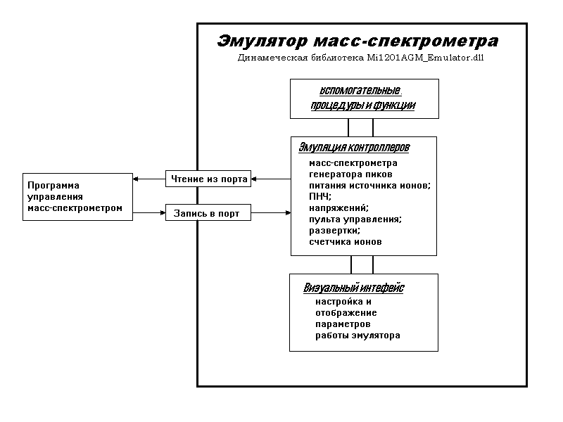
Рис.3.1.
Программа эмулятора реализована с помощью среды разработки Borland Delphi 7 в виде динамической библиотеке и предназначен для работы в составе программы управления масс-спектрометром.
Принципиальная схема программы приведена на рис.3.1.

3.1. Взаимодействие эмулятора с программой управления масс-спектрометром
Для взаимодействия с программой управления масс спектрометром в динамической библиотеке эмулятора существуют две команды, эмулирующие работу портов масс-спектрометра:
- function InB(Port:word):byte; Осуществляет чтение байта из порта Port эмулятора;
- procedure OutB(b:byte; port:word):byte; Осуществляет запись байта b в порт Port эмулятора.
При обращении к одной из двух выше перечисленных команд, автоматически создаются необходимые компоненты для работы эмулятора, и запускается визуальный интерфейс.

3.2. Визуальный интерфейс
Визуальный интерфейс (ВИ) представляет собой окно с набором управляющих элементов, дающими возможность управлять параметрами и режимами работы эмулятора.
Окно представляет собой набор панелей, переключение между которыми осуществляется выбором мышкой названия панели в верхней части окна.

3.2.1. Панель «Общие»
На данной панели располагаются управляющие элементы, при помощи которых возможно изменение общих параметров работы эмулятора, т.е. параметров не относящиеся к работе какого-либо контроллера.
Пока на этой закладке расположена только кнопка, при нажатии на которую происходит изменение параметров эмулятора и сохранение их в файле конфигурации(см. пункт 3.3).
Панель «Общие»  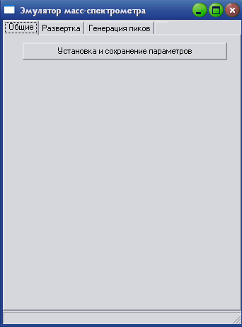  Рис.3.2. | Панель «Развертка»  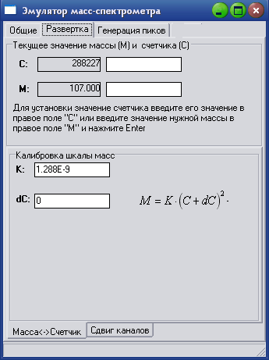  Рис.3.3.

3.2.2. Панель «развертка»
Управляющие элементы, расположенные на данной панели (см. рис.3.3.) позволяют управлять работой эмулируемого контроллера развертки.
В рамке «Текущее значение массы (М) и счетчика (С)» находятся две строки управляющих элементов. В первой строке отображаются значение счетчика, во второй строке значение соответствующей счетчику массы. Для установки значения счетчика импульсов контроллера для настройки контроллера развертки на определенную массу необходимо ввести либо значение счетчика в правое поле первой строки и нажать клавишу «Enter» на клавиатуре, либо ввести значение массы в а.е.м. в правое поле второй строки и нажать клавишу «Enter». При этом в левых полях отобразятся новые установленные данные.
В нижней части панели находятся две рамки: «Калибровка шкалы масс» и «Сдвиг каналов». Для выбора выводимой рамки необходимо выбрать одну из двух закладок («Масса<->Счетчик», «Сдвиг каналов»).
В рамке «Калибровка шкалы масс» находятся элементы, устанавливающие связь между массой и счетчиком контроллера. В рамке «Сдвиг каналов» находятся параметры сдвиг каналов счета ионов по массе. Установка параметров после ввода их в соответствующие поля происходит при нажатии кнопки, находящейся на панели «Общие».

3.2.3. Панель «Генерирование спектра»
При помощи элементов расположенных на данной панели (см. рис.3.4.) возможно изменять режим и параметры режима генерирования спектра масс для последующего вывода по запросу через каналы счета.
В рамке «Режим генерации пиков» находится переключатель, при помощи которого можно выбрать требуемы режим работы эмулятора.
При выборе одного из режимов в рамке «Параметры» отобразятся параметры выбранного режима.(см пункт 3.4.).

3.3. Сохранение конфигурации эмулятора
Конфигурация, т.е. рабочие параметры и коэффициенты, а также данные о состоянии эмулятора, сохраняется в следующих местах:
В файле «Params.ini» формат которого описан ниже. Файл находится в том же месте, что и файл эмулятора «Mi1201AGM_Emulator». В данном месте хранится информация режимов и параметров работы эмулятора. Данные считываются при запуске, а записываются и устанавливаются только при нажатии на кнопку «Установка и сохранение параметров» находящуюся на панели «Общие».
В разделе «HKEY_CURRENT_USER\Software\Mi1201AGM\ \EmulatorData» реестра Windows хранится информация о состоянии эмулятора. Информация считывается при запуске эмулятора и записывается при закрытии.

3.3.1. Формат конфигурационного файла «Params.ini»
В данном файле данные разбиты на секции, названия которых в файле заключены в квадратные скобки. Данные представлены в следующем виду: НазваниеПараметра = Значение параметра.
- Секция [General];
  - ModeGenPeak – определяет один из трех возможных режимов генерирования спектра. Может принимать значения от 0 до 2;
- Секция [PeakMode0]. Здесь описываются параметры работы режима генерирования спектра «генерирования параметров пиков случайным образом»;
  - PeakCount – количество генерируемых пиков;
  - MinMass – минимальное значение нахождения центра сгенерированного пика;
  - MaxMass – максимальное значение нахождения центра сгенерированного пика;
  - MinAmplitude – минимальное значение амплитуды сгенерированного пика;
  - MaxAmplitude – максимальное значение амплитуды сгенерированного пика;
  - Sigma – фиксированное значение полуширины сгенерированного пика;
  - SigmaSigma – максимальное возможное значение отклонения от фиксированного значения сгенерированного пика.
  - Noise – значение уровня шума.
- Секция [PeakMode1] Здесь описываются параметры работы режима генерирования спектра «чтение параметров пиков спектра из файла»;
  - NamePeakFile – содержит имя файла с параметрами пиков. Формат файла представлен в пункте 3.4.2.
  - Noise – значение уровня шума.
- Секция [PeakMode2] Здесь описываются параметры работы режима генерирования спектра «чтение реального спектра из файла»;
  - NameSpectrFile – содержит имя файла с реальным спектром. Формат файла представлен в пункте 3.4.3.
- Секция [Roll] В данной секции находятся параметры работы контроллера развертки.
  - CounterMassCoef - коэффициент преобразования (см. формулу 2.3.) значения счетчика <-> значение массы.
  - CounterdC – параметр преобразования (см. формулу 2.3.) значения счетчика в значение массы
  - ShiftChanelN – сдвиг [сдвиг/масса] каналов счета по массе (M=M0(1+C)). N – канал: 1-9 – напряжение УПТ, 10 – счетчик ионов. Каждый из каналов принимает разные значения сигнала соответствующих различным массам.

3.4. Режимы генерирования спектра

3.4.1. Режим «генерирования параметров пиков случайным образом»
При данной режиме (см. рис 3.4., а) генерирование спектра осуществляется составлением спектра из пиков с параметрами, являющиеся случайными величинами, на которые накладываются необходимы ограничения.

3.4.2 Режим «чтение параметров пиков спектра из файла»
Спектр генерируется на основе параметров пиков описанных в указанном пользователем файле. Для установки параметров необходимо установить соответствующий режим и нажать на кнопку (см. рис. 3.4., б), после в появившимся диалоге выбрать файл с параметрами. Затем установить необходимое значение уровня шума, накладываемый на выходной сигнал.
Формат файла с параметрами состоит из секций, названия который заключены в квадратные скобки и должны начинаться с «PeakNum». Каждая секция соответствует одному пику. Каждый параметр пика в секции начинается с новой строки и состоит из названия параметра и отделенных знаком равенства его значением. Каждый пик согласно формуле ___ характеризуется тремя параметрами: амплитуда, полуширина пика и масса центра пика имена которых соответственно amplitude, sigma и mass.
Панель «Генерирование спектра»
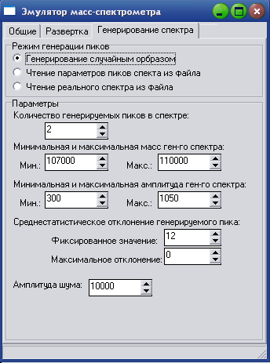  а. | 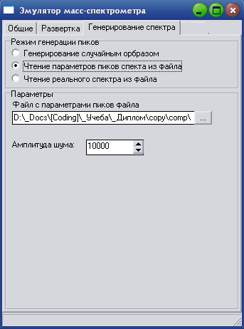  б.
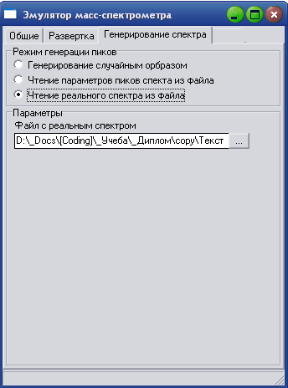
в.
а. активен режим «генерирования параметров пиков случайным образом»;
б. активен режим «чтение параметров пиков спектра из файла»;
в. активен режим «чтение реального спектра из файла»
Рис.3.4.

3.4.3. Режим «чтение реального спектра из файла»
При выбранном данном режиме (см. рис. 3.4., в), эмулятор считывает данные из файла и через каналы счета выдает программе управления масс-спектрометром. Формат файла прост: в каждой строке находятся два числа, разделенные пробелами. Первое число является массой, а второе – соответствующим сигналом.
Для выбора файла с данными необходимо установить данных режим и нажать на кнопку . Появится окно выбора файла в котором можно осуществить свой выбор.

3.5. Результаты работы программы
Результаты работы режимов в виде спектра, полученного с помощью программы управления масс-спектрометра Александрова О.Е. можно увидеть на рисунках 3.5., 3.6., 3.7., 3.8.
Из рисунков видно, что режим «генерирования параметров пиков случайным образом» наименее близко отражает работу настоящего масс-спектрометра. Данный режим предназначен в первую очередь для проверки работы программы управления масс-спектрометра.
Второй режим, режим «чтение параметров пиков спектра из файла», при определенном усердии и времени для подборки нужных параметров спектр сгенерированный масс-спектрометром будет достаточно схожим со спектром настоящего масс-спектрометра.
Третий режим, режим «чтение реального спектра из файла», записанного в файл программой управления масс-спектрометром при работе с настоящим масс-спектрометром. Недостаток этого режима заключается в том, что сигнал выводится так, как он записан в файле с данными и пользователь не имеет влияния на его параметры.
Результат работы с масс-спектрометром
Рис.3.5.
Результат работы с эмулятором в режиме «генерирования параметров пиков случайным образом» «
Рис.3.6.
Результат работы с эмулятором в режиме «чтение параметров пиков спектра из файла»
Рис.3.7.
Результат работы с эмулятором в режиме «чтение реального спектра из файла»
Рис.3.8.

Заключение
В рамках дипломного проекта был разработан эмулятор масс-спектрометра с тремя режимами генерирования спектра. При помощи визуального интерфейса возможно изменения параметров работы эмулятора для каждого режима. Существует возможность сохранения состояние эмулятора в реестре и рабочих параметров в конфигурационном файле
Программу эмулятор масс-спектрометра МИ1201 можно использовать учебных целях и для отладки программ управления масс-спектрометром.

Список использованных источников
1. А.Я. Архангельский. Программирование в C++ Builder 6. ЗАО «Издательство БИНОМ». 2000г.
2. Масс-спектрометр МИ1201 АГМ. Техническое описание и инструкции по эксплуатации. Книга 3. 1994г.
3. Масс-спектрометр МИ1201 АГМ. Техническое описание и инструкции по эксплуатации. Приложение 1. Альбом иллюстраций. Книга 4. 1994г.
4. Александров О.Е.Программа управления измерениями для масс-спектрометра МИ1201-АГМ: инструкция по эксплуатации. Екатеринбург: УГТУ. 2001г.

Приложение Безопасность и экологичность проекта

